Pressemitteilung
Dr.-Ing. Sascha Kulas übernimmt
Projektleitung von Niedersachsen ADDITIV
 Pressemitteilung
Hannover, 16. Februar 2021

- Kontakt
Yasmeen Behnke
Niedersachsen ADDITIV
c/o Laser Zentrum Hannover e.V.
Kommunikation
+49 511 2788-200
info@niedersachsen-additiv.de

Zum Jahresbeginn hat Dr.-Ing. Sascha Kulas die Leitung von Niedersachsen ADDITIV übernommen. Er ist damit ab sofort zentraler Ansprechpartner für niedersächsische Unternehmen mit Interesse am 3D-Druck.
Dr.-Ing. Sascha Kulas wechselte aus der Industrie an das Laser Zentrum Hannover e.V. (LZH), um das Projekt in der zweiten Phase als Projektleiter zu übernehmen. Er kann dafür auf seine Erfahrung im Bereich 3D-Druck und Lasertechnik bauen. Bei WAGO Kontakttechnik GmbH & Co.KG war er zuletzt Leiter der Technologieentwicklung im Bereich Verbindungstechnik.
Potenzial des 3D-Drucks für Niedersachsen erschließen
„Der 3D-Druck hat ein einzigartiges Potenzial. Gerade auch für kleinere und mittelständische Unternehmen“, sagt Dr.-Ing. Sascha Kulas. „Mit Niedersachsen ADDITIV wollen wir helfen dieses Potenzial für die Betriebe in Niedersachsen zu erschließen. Wir werden aktiv Gespräche suchen und übertragbare Lösungen finden, damit möglichst viele von den Ergebnissen des Projekts profitieren können.“
Als gemeinsamen Projektes des Laser Zentrum Hannover e.V. (LZH) und des Instituts für Integrierte Produktion Hannover gGmbH (IPH) informiert und unterstützt Niedersachsen ADDITIV Unternehmen und Betriebe in Niedersachsen herstellerunabhängig und kostenfrei, beispielsweise mit dem Praxis-Check 3D-Druck.
Zu dieser Pressemitteilung gibt es ein Bild.
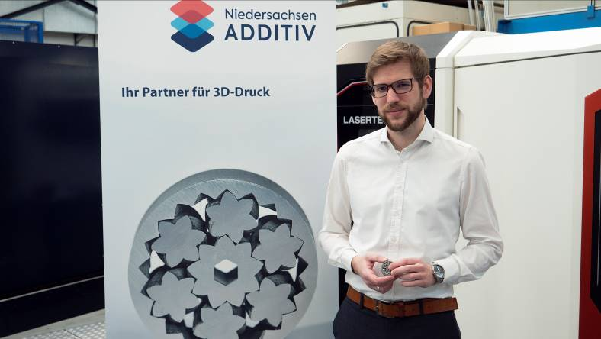
Bildunterschrift Bild 1: Dr.-Ing. Sascha Kulas ist neuer Projektleiter von Niedersachsen ADDITIV (Foto: LZH)

Niedersachsen ADDITIV
Niedersachsen ADDITIV ist Ansprechpartner für Unternehmen und Betriebe in Niedersachsen, die sich für den 3D-Druck, auch bekannt als Additive Fertigung, interessieren.
Niedersachsen ADDITIV ist ein gemeinsames Projekt vom Laser Zentrum Hannover e. V. (LZH) und vom Institut für Integrierte Produktion Hannover gGmbH (IPH). Gefördert wird es vom Niedersächsischen Ministerium für Wirtschaft, Arbeit, Verkehr und Digitalisierung.

